Linux
connaître la masse des cartables

balance

afficher la masse

enregister les données

tableur

récupérer les informations de l'élève

horloge PC

interface RS232-USB

proposer des choix d'options
source d'alimentation
secteur 230V
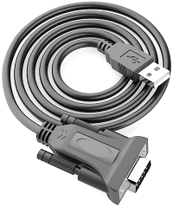Document 3
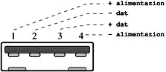Document 4
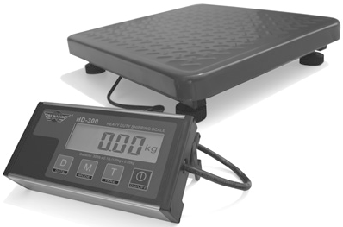Document 2
Ne rien écrire dans cette partie
.......................................................................................................................................................................................................

La balance (document 2)

- modèle : MyWeigh HD150
- capacité : 68 kg
- précision : 20 g
- alimentation : adapteur secteur
- sortie données : série RS232

connecteur USB femelle coté PC

1 et 4 : souce d'alimentation pour le périphérique raccordé
2 et 3 : liaison données

L'interface (documents 3 et 4)

Il assure la transmission des données entre la balance et le micro ordinateur en passant du standard RS232 au standard USB

- Par quel connecteur le PC récupère-t-il les informations de pesées ? (voir docs 3 et 4) (1 point)

.......................................................................................................................................................................................................

- Pour un catable de 4 kg, quelle est l'erreur maximum sur la pesée en % ? (voir doc 2) (1 point)

.......................................................................................................................................................................................................

Le logiciel applicatif

Il est développé spécialement grâce au SDK. Il récupère les données de la pesée et les associe avec d'autres informations dont certaines liées au propriétaire du cartable : date, heure, classe, options éventuelles, justesse de la composition de son cartable.

L'ensemble de ces données est enregistré sous la forme d'un tableau. Chaque pesée correspond à une ligne du tableau qui comporte les informations évoquées ci-dessus.

- Quel logiciel standard permet de visualiser et de traiter les données enregistrées ? (voir doc 1) (1 point)

......................................................................................................................................................................................................

- Placer les noms des logiciels dans le diagramme ci-dessous pour indiquer leurs relations (voir doc 1) (3 points)
fichier
tableau

Ne rien écrire dans cette partie
......................................................................................................................................................................................................

Fonctions techniques et solutions techniques

- Compléter le diagramme FAST ci-dessous avec les éléments de la liste de droite (8 points)

- récupérer date et heure

- disque dur

- afficher traiter les données

- capter le poids

- pavé tactile

- récuperer les mesures

- afficheur de la balance

- écran du PC

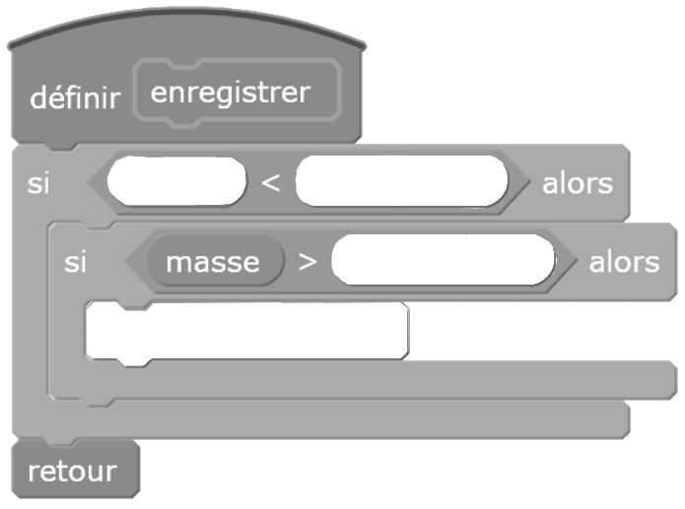
Cartable à peser
balance
Afficheur de la balance
Interface de communication
Interface de communication
micro ordinateur
Adaptateur secteur
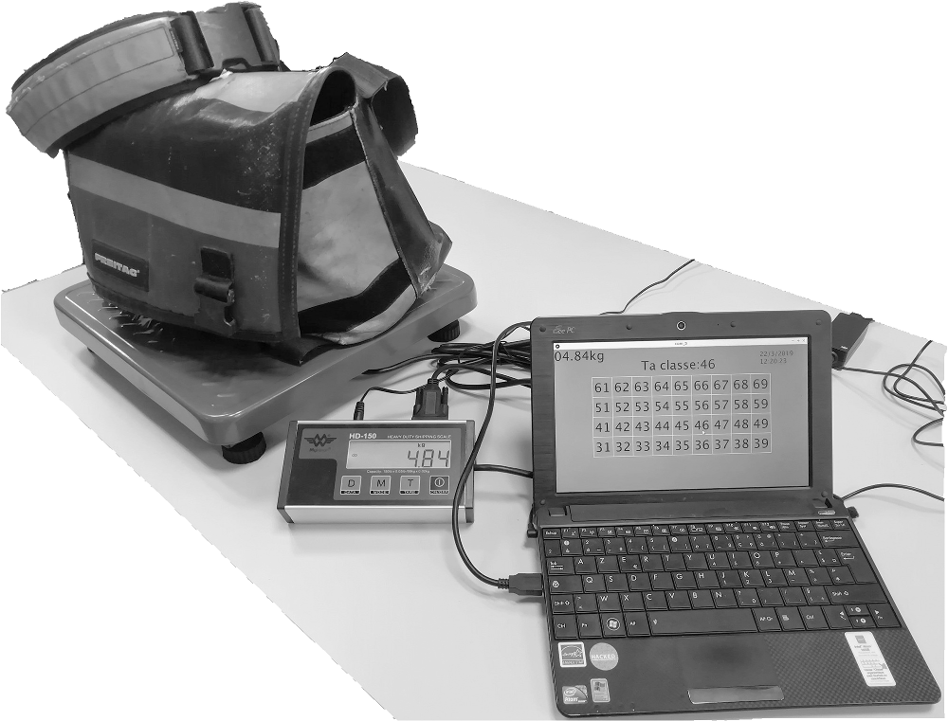Document 1
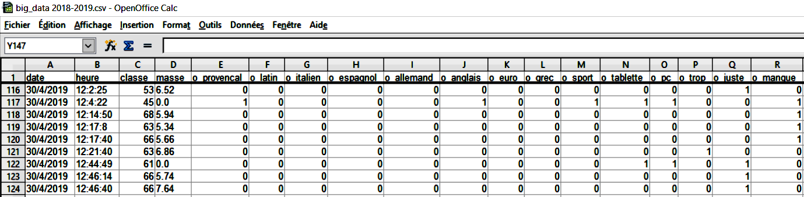Document 5

Chaîne d'énergie, chaîne d'information énergie

- Compléter le schéma (6 points) information
- interface RS 232-USB

- PC

- cartable

- balance

- adaptateur secteur

Ne rien écrire dans cette partie
.......................................................................................................................................................................................................

Logiciel applicatif

Extrait du fichier d'enregistrement produit par l'applicatif ''Com 12''. Enregistrements n° 116 à 124.
On constate que certains enregistrements sont erronés.

- Quels sont les numéros de lignes des enregitrements erronés ? (voir document 5) (1 point)

.......................................................................................................................................................................................................

L'idée est de modifier le logiciel applicatif pour éviter les enregistrements erronés inutiles. Ces enregistrements sont la conséquence de pesées ne concernant pas des cartables. On définit un intervalle de masses correctes compris ente ''masse mini'' et ''masse maxi''.

Nous raisonnerons en langage ''Block''
La fonction ''enregistrer'' est appélée lorsque l'élève valide sa saisie d'informations.

- Compléter le code en choisissant les bons éléments dans la liste pour réaliser cette fonction ( 4 points)

- masse mini
- masse maxi
- enregister
- ne pas enregistrer
- masse

Nom : _ _ _ _ _ _ _ _ _ _ _ _ _ Prénom : _ _ _ _ _ _ _ _ _ _ _ _ _ Classe : _ _ _ _ _ N° : _ _ _ _ _ _ _ _ _ _ _ _ _
.......................................................................................................................................................................................................

N° : _ _ _ _ _ _ _ _ _ _ _ _ _
BREVET BLANC technologie Note : /25 4 pages Répondre directement sur ce document

Dans le but d'étudier la masse des cartables des collégiens du collège Font d'Aurumy, un système de pesée en libre service a été installé dans l'entrée principale.

Le système se décompose en trois éléments matériels principaux et dispose de logiciels.

Les logiciels utiles installés sont :
- Système d'exploitation Linux
- Tableur OpenOffice Calc
- Atelier de développement logiciel (SDK) Processing
- Applicatif du projet Com 12

